Załącznik nr 8
do Procedury oceny i wyboru oraz rozliczania, monitoringu i kontroli grantobiorców
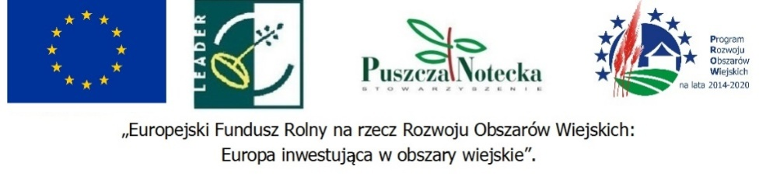
SPRAWOZDANIE MERYTORYCZNE
SPRAWOZDANIE MERYTORYCZNE Z REALIZACJI GRANTU  w ramach poddziałania  „Wsparcie na wdrażanie operacji w ramach strategii rozwoju lokalnego kierowanego przez społeczność”  Objętego PROW 2014-2020  w ramach projektu grantowego:  ……………………………………………………………………………..  (oznaczenie projektu grantowego)  realizowanego przez  …………………………………………………………………………………………….. | Potwierdzenie przyjęcia sprawozdania:

Znak sprawy: ………………………………………………………………………………………….

- DANE GRANTOBIORCY

Imię (imiona) i nazwisko/Nazwa:

- DANE DOTYCZĄCE OPERACJI
Nr umowy o powierzenie grantu:
Tytuł operacji:
Data zawarcia umowy o powierzenie grantu:
Data złożenia wniosku o płatność końcową:

- DANE DOTYCZĄCE OSIĄGNIĘCIA CELU OPERACJI (wskazanie osiągniętych celów i sposobu ich osiągnięcia, a w przypadku nieosiągnięcia – wskazanie przyczyny)

WSKAŹNIKI ZWIĄZANE Z REALIZACJĄ GRANTU
Nazwa wskaźnika | Jednostka miary wskaźnika | Wartość początkowa wskaźnika | Wartość wskaźnika planowana do osiągnięcia | Wartość wskaźnika osiągnięta w wyniku realizacji grantu | Sposób pomiaru wskaźników

Nazwa wskaźnika produktu

Nazwa wskaźnika rezultatu

UWAGI

- SZCZEGÓŁOWY OPIS REALIZCJI ZADANIA

- INFORMACJA O NAPOTKANYCH PROBLEMACH

- ZESTAWIENIE FAKTUR I DOKUMENTÓW O RÓWNOWAŻNEJ WARTOŚCI DOWODOWEJ
Lp. | Nr faktury/  dokumentu | Rodzaj dokumentu | Data wystawienia | Nazwa wydatku | Pozycja w zestawieniu rzeczowo-finansowym | Data zapłaty | Sposób zapłaty | Kwota wydatków całkowi-  tych | Kwota wydatków kwalifiko-walnych
1.
2.
RAZEM

- DODATKOWE INFORMACJE

- OŚWIADCZENIE GRANTOBIORCY
Oświadczam, że informacje podane w niniejszym sprawozdaniu są zgodne z prawdą.

Miejscowość i data:
Podpis Grantobiorcy/osób upoważnionych do jego reprezentacji/pełnomocnika:

